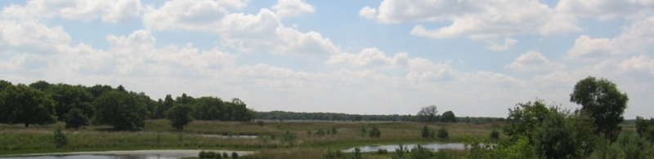
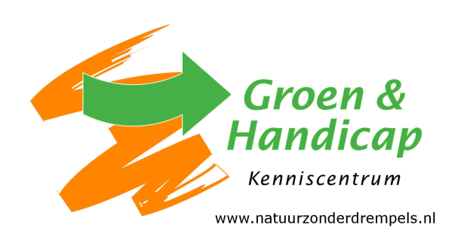

Recreatiegebied Bernisse
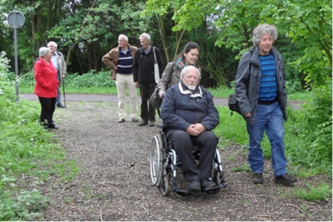
Op verzoek van de gemeente Bernisse heeft Kenniscentrum Groen & Handicap dit recreatiegebied bezocht. Samen met een tweetal ervarings-deskundigen uit de directe omgeving ( een rolstoelge-bruiker en een visueel beperkte natuurliefhebber) werd het gebied op de bereikbaarheid, toegankelijkheid en bruikbaarheid van voorzieningen voor mensen met een fysieke beperking onderzocht. Hiervan is een verslag gemaakt met aanbevelingen, dat aan het college van B&W van Bernisse is aangeboden.
Dit verslag is te lezen op onze website.

Grevelingen en Biesbosch werken samen in Europees project
Natuur- en Recreatieschap De Grevelingen en Park-schap Nationaal Park De Biesbosch zijn samen met drie Vlaamse en twee Engelse partners op zoek naar nieuwe vormen van energiewinning en het terugdringen van CO2. Het gaat hierbij enerzijds om het winnen van nieuwe energie uit restproducten van de natuur (biomassa) zoals hout en hooi, en om innovatieve oplossingen voor opslag en transport hiervan. Anderzijds gaat het om vermindering van het gebruik van fossiele brandstoffen, bijvoorbeeld door het duurzamer maken van machines en middelen en door bewustwording van bezoekers aan natuurgebie-
den. Meer informatie:
http://www.flakkeenieuws.nl/nieuws/co2-reductie-door-nieuw-project-care-lands/6638 en www.care-lands.eu

Nieuwe voorzieningen op Haagse stranden
Bron: Voorall Nieuwsflits
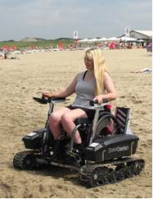
De Haagse stranden zijn goed toegankelijk voor iedereen. Dit is mogelijk gemaakt door Voorall, Biesieklette en de gemeente Den Haag. Dit jaar komen er nog twee nieuwe voorzieningen bij: het elektrische strandvoertuig ‘de ScoutCrawler’ en het betonnen pad met uitkijkplateau bij de vloedlijn aan de Noordboulevard op Scheveningen. Met een beperking vlak bij zee uitwaaien kan nu op Kijkduin bij strandtent ‘Gotcha Beach’. En op Scheveningen bij de strandtenten ‘Hart
Beach’ en ‘De Waterreus’.

Af- of aanmelden: stuur een mail aan
tonkwakkel@natuurzonderdrempels.nl
Nieuwsbrief
juni 2014

Toegankelijke Belgische stranden
Bron: KVG, België
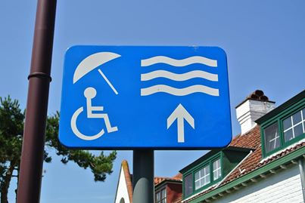
In België bestaat er al een aantal jaren een goede service voor gehandicapte strandliefhebbers. Bij sommige stranden staat een bord waarop aangegeven staat dat het strand toegankelijk is. Dat is onder andere het geval in Nieuwpoort, Westende, Middelkerke, Oos-tende, Vosseslag, De Haan, Wenduine en Zeebrugge.
Deze stranden bieden:

- een toegankelijke route tot aan het strand vanaf de tramhalte
- toegankelijke toiletten, douche, omkleedruimte
- mogelijkheid om strandrolstoelen te lenen
- een verhard pad op het strand
- de kans om met een zogenoemde 'tiralo' en onder begeleiding de zee in te gaan
Daarnaast staan opgeleide assistenten in de maanden juli en augustus klaar om bij te springen waar nodig. Zij helpen bij een transfer van rolstoel naar strandrolstoel, helpen je bij je persoonlijke verzorging, brengen je met de strandrolstoel tot bij het water en begeleiden je vanaf je parkeerplaats of de tramhalte tot op het strand.

Het strand lonkt weer
Voordat u naar het strand gaat is het belangrijk om te weten hoe het staat met de aanwezigheid van:

1. Hulpmiddelen, zoals strandrolstoelen en/of
2. de aanwezigheid van een gemakkelijk berijdbare/
beloopbare ondergrond (zoals betonnen banen tot
aan of in zee),
3. De aanwezigheid van aanvullende voorzieningen,
zoals gehandicaptenparkeerplaatsen, aangepaste
toiletten, toegankelijke horeca e.d.,
4. Georganiseerde uitjes voor mensen met een
beperking.

Over de aanwezigheid van hulpmiddelen is vrij veel informatie beschikbaar. Zie voor informatie over punten waar strandrolstoelen te verkrijgen zijn bijvoorbeeld: www.offtheroadwheels.nl
en speciaal voor Kijkduin en Scheveningen:
http://www.biesieklette.nl/parkeerstallingen.html
en voor Hoek van Holland: http://hoekvanholland.nl/hoek-van-holland/mindervalide/
Heeft u ervaring met dit soort voorzieningen of kent u meer sites met informatie over de toegankelijkheid van strand en boulevard, dan horen we dat graag van u.
Groen & Handicap op bezoek bij de natuurgebieden van Natuurmonumenten
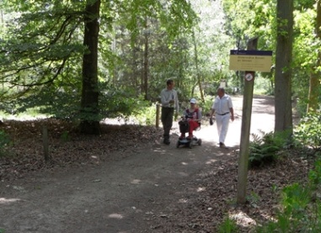
Bestuursleden van Kenniscentrum Groen & Handicap hebben samen met hun bouwkundig adviseur en vele enthousiaste vrijwilligers met beperkingen op het gebied van mobiliteit en/of gezichtsvermogen een groot aantal natuurgebieden van Natuurmonumenten beoordeeld op toegankelijkheid en bruikbaarheid. Er is zo ruim voldoende informatiemateriaal verzameld om delen van de natuurgebie-den beter toegankelijk en bruikbaar te maken, maar ook voor het zoeken naar nieuwe mogelijkheden van financiering.
De bezochte gebieden zijn:
Kardinge (Gr), Landgoed Eerde en De Wieden (Ov), Oud Groevenbeek (Gld), Kaapse bossen/Utrechtse Heuvelrug en Haarzuilens (Utr), Nieuwkoopse Plassen (ZH), Oisterwijkse bossen en vennen (NB), Pieters-berg en Brunsummerheide (L)


Klimbos voor fysiek beperkten op de Veluwe
Bron: SGO Nieuwsblad juni 2014
Op de Veluwe wordt gewerkt aan een speciaal hoogteparcours dat je zelfs per rolstoel kunt afleggen.
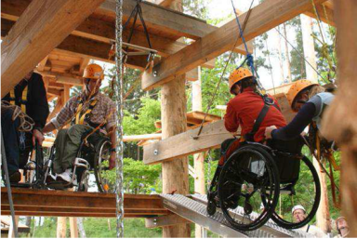
Het parcours wordt aangelegd in een ECO klimbos in Wekerom (Ede) aan de rand van de Hoge Veluwe.
Mede dankzij een speciale ‘klimrolstoel’ is deze route geschikt voor mensen met een lichamelijke beperking of chronische aandoening. Doel van het initiatief is om de integratie tussen mensen zonder en mensen met beperkingen te bevorderen.

“Goed voor elkaar-prijs” voor twee wandelpaden in het Nationaal Park Dwingelderveld
Op donderdag 1 mei j.l. zijn het familiepad in “Spier” en het nieuw aangelegde verharde pad “Achter het Zaand” in het zonnetje gezet.
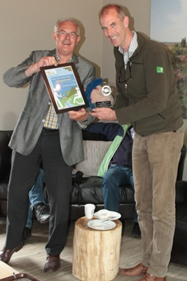
In de Boslounge in Spier werd door ons bestuurslid Cees van Helteren de “Goed voor elkaar-prijs” uitgereikt. Na het uitbrengen van zeer lovende woorden op de in dit nationaal park aanwezige en voor iedereen toegankelijke wandelroutes, werd de bijbeho-rende Award overhandigd aan de districtsbeheerder van Staatsbos-beheer Bert Hummelen, die zichtbaar verguld was met deze onderscheiding.
Bij de uitreiking waren ook vertegenwoordigers van het Overlegorgaan Nationaal Park Dwingelderveld en Natuurmonumenten aanwezig. Tevens waren er bestuursleden van het Landschapsbeheer Drenthe, alsmede van de Milieufederatie Drenthe, waaronder de natuureducatie van het nationaal park valt.
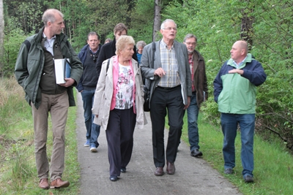
Het pad bij Spier is eind jaren negentig van de vorige eeuw aangelegd in het kader van de ontwikkeling van het nationaal park. Eén van de bijzondere kwaliteiten van een nationaal park, naast bijzondere flora en fauna, is ook dat het gebied een goede toegankelijkheid heeft voor mensen met een beperking.
Het “Spierpad” loopt door verschillende typen bos maar komt ook langs vennen met mooie doorkijkjes. Op bijzondere plaatsen zijn rustplaatsen gemaakt die speciaal door mensen met een beperking gebruikt kunnen worden. Bij de wandeling die door de genodigden werd gemaakt moest worden vastgesteld dat het pad er fantastisch goed bij lag en dat alle voorzieningen keurig netjes werden onderhouden.

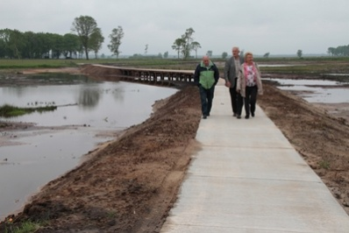
Het “AchterhetZaandpad” voert langs het Noorderveld, een nieuw natuurontwik-kelingsgebied van Staats-bosbeheer en Natuurmo-numenten samen. Het pad is fonkelnieuw met een rimpelloze vloer en met geweldig mooie voorzie-ningen zoals zitbankjes, picknicktafels en enkele RPP’s (RolstoelPas-seerPlaats). Dit is een bredere plek in de wandelroute opdat met elkaar heel goed kan passeren met scootmobiel en rolstoel.

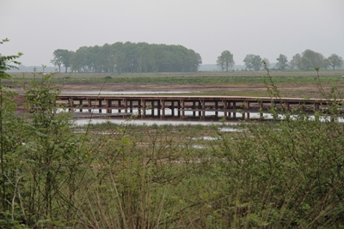
Maar ook zijn mooie bruggen aangelegd over poelen en waterpartijen die er tevens voor moeten zorgen dat hier een mooi nat heide-gebied ontstaat.
Het gevaar bestaat dat ook fietsers en brommers het pad zullen gaan verkennen. Daarom zal duidelijk worden aan-gegeven dat het hier om een speciaal voor iedereen toegankelijk wandelpad gaat.

Deze nieuwsbrief is een uitgave van
Kenniscentrum Groen & Handicap
www.natuurzonderdrempels.nl
info@natuurzonderdrempels.nl

Gesteund door:




